30 марта, понедельник.
2 логопедическая группа.
Постановка звука "Р".
Задания:
1. Артикуляционная гимнастика.
Упражнения для языка.
"ЧАСИКИ", "МАЯТНИК". Рот приоткрыт. Губы растянуты в улыбку. Кончиком узкого языка попеременно тянуться к уголкам рта.
"ЗМЕЙКА". Рот широко открыт. Узкий язык сильно выдвинуть вперёд и убрать в глубь рта.
"КАЧЕЛИ". Рот открыт. Напряжённым языком тянуться к носу и подбородку, либо к верхним и нижним резцам.
"СПРЯЧЬ КОНФЕТКУ". Рот закрыт. Напряженным языком упереться то в одну, то в другую щеку.
"ПОЧИСТИТЬ ЗУБЫ". Рот закрыт. Круговым движением языка провести между губами и зубами.
"КАТУШКА". Рот открыт. Кончик языка упирается в нижние резцы, боковые края прижаты к верхним коренным зубам. Широкий язык "выкатывается" вперёд и убирается в глубь рта.
"ВКУСНОЕ ВАРЕНЬЕ". Рот открыт. Широким языком облизать верхнюю губу и убрать язык в глубь рта.
"ЛОШАДКА". Присосать язык к нёбу, щелкнуть языком. Цокать медленно и сильно, тянуть подъязычную связку.

2. Подари подарок букве Р

У звука Р — день рождения: ты научился произносить его правильно. А у звука Р есть сестра — буква Р, ты будешь учиться ее читать и писать.
Буква Р приглашает тебя к ней на день рождения и хочет получить в подарок красивый воздушный шар. Найди и назови все буквы Р и обведи рядом с ними воздушные шары.
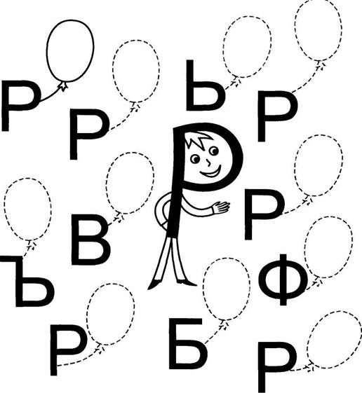
Напоминаем, что буква в тетради читается как звук [р], а не как буква «эр».

Р или не Р?

Когда ты придешь на день рождения, не забудь поздравить букву Р. Но будь внимателен, поздравь только настоящие буквы Р. Для того чтобы не ошибиться, зачеркни все ненастоящие буквы. Тебе нужно вслух назвать все настоящие и ненастоящие буквы Р. Например: Р, не Р.
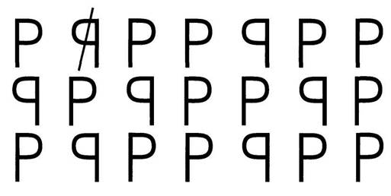

Напоминаем, что буква в тетради читается как звук [р], а не как буква «эр».

Буквы смыло дождиком
Ой-ой! Помоги скорее! Буквы Р смывает дождиком. Обведи буквы и назови их, иначе буквы все смоет и не будет дня рождения!
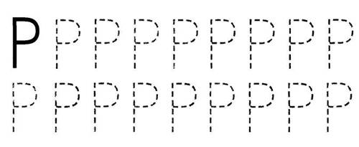

Ребенку нужно сначала дописать все буквы, а затем их верно прочитать.

